**NAROŻNIK/CORNER SAMOS II**  **Wymiary/Dimensions**(248/320/165 cm) **Powierzchnia spania/Sleeping area** (275/123 cm)  H= 86-98 cm 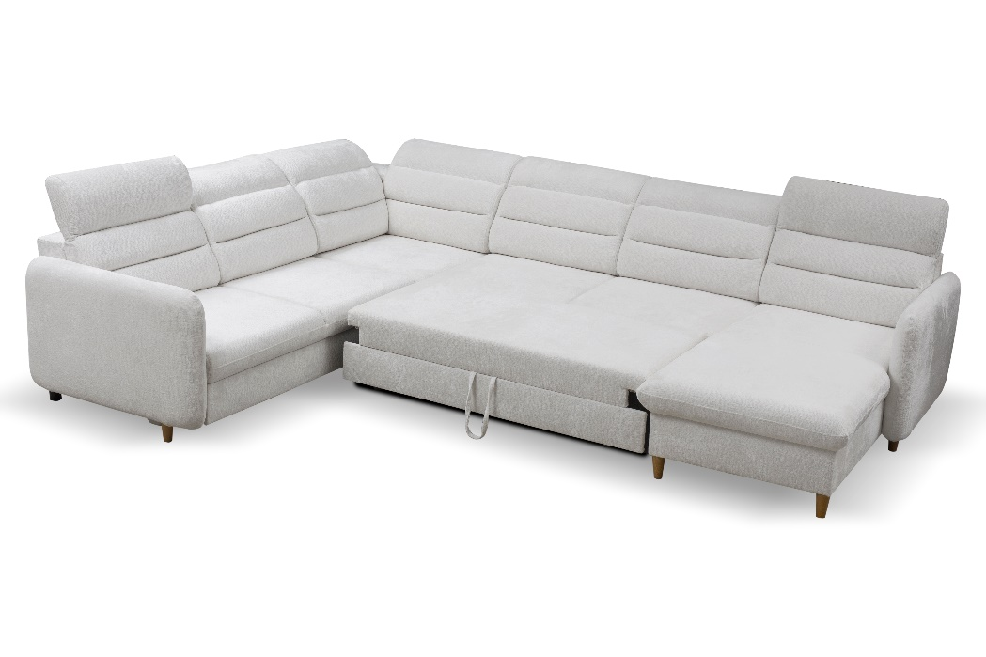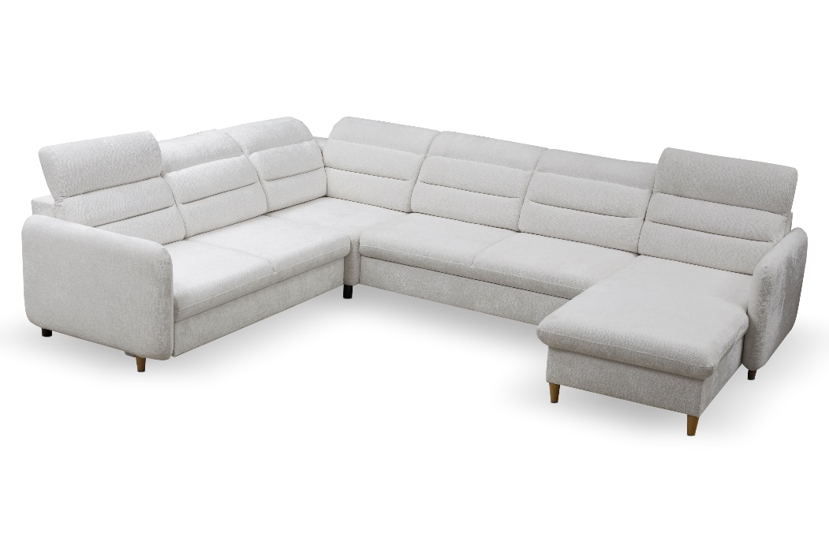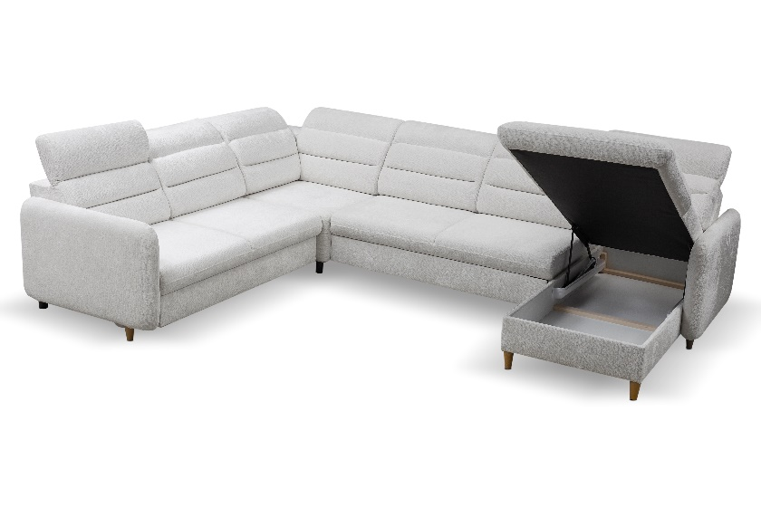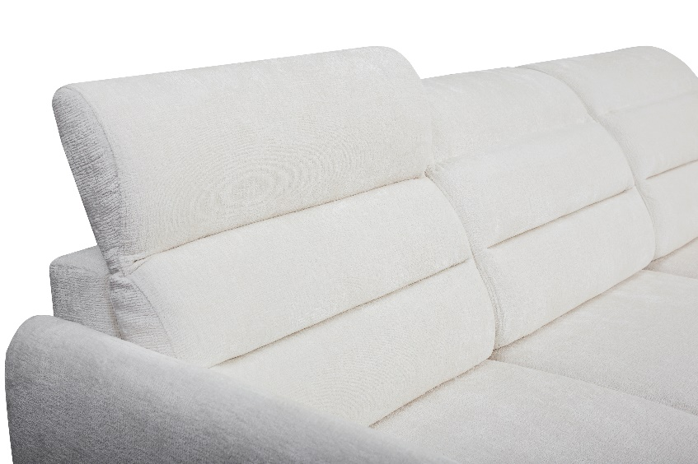

|  |  |
| --- | --- |
| WYMIARY/DIMENSIONS | |
| Wysokość siedziska/Seat height | 42 cm |
| Głębokość siedziska/Seat deepth | 57 cm |
| Głębokość otomany/Otoman depth | 129 cm |
| Wysokość stopki/Legs height | 10 cm |

|  |  |
| --- | --- |
| POKROWIEC/COVER | |
| Tkanina jednokolorowa | x |
| Tkanina dwukolorowa |  |

|  |  |  |
| --- | --- | --- |
| WYPEŁNIENIEFILLING | | |
| Siedzisko | - pianka 30/40/Foam 30/40 | x |
| - sprężyna falista typ A/Wave springs type A |  |
| - sprężyna falista typ B/Wavy springs type B | x |
| Oparcie | - pasy tapicerskie/Upholstery belts | x |
| - silikon/Silicon |  |
| - pianka/Foam | x |

**LOGISTYKA /** **LOGISTICS**

WAGA NETTO/WEIGHT NETTO 197 KG

OBJĘTOŚĆ/VOLUME 4,20 m3

LICZBA PACZEK: NUMBER OF PACKS 4

WYMIARY PACZEK/PACKGE DIMENSIONS (dł. /szer. / wys.) (lg. /br. /h.)

Paczka 1/4 - 142 / 80 / 96 cm – 50 KG

Paczka 2/4 - 155 / 80 / 96 cm – 65 KG

Paczka 3/4 - 98 /80 / 96 cm – 35 KG

Paczka 4/4 - 166 / 80 / 88 cm – 47 KG

|  |  |
| --- | --- |
| FUNKCJE/FUNCTIONS | |
| Funkcja spania/Sleeping function | x |
| Pojemnik na pościel /Bedding box | x |
| Regulowane zagłówki/Removable headrests | x |

|  |  |
| --- | --- |
| NÓŻKI/LEGS | |
| ABS | x |
| Malowane drewnopainted wood | x |